PENINGKATAN KOMPETENSI PEMBUATAN POLA CELANA DENGAN MEDIA VIDEO VIA YOUTUBE PADA SISWA KELAS XI BUSANA 3 SMK NEGERI 1 AMPELGADING
NUR HIDAYATUS SA’DIYAH
SMK NEGERI 1 AMPELGADING
Hidayday85@gmail.com

Abstrak
Media pembelajaran yang diguanakan oleh guru juga menjadi faktor yang menjadikan siswa merasa merasa kesulitan dalam memahami materi, guru mata pelajaran Desain dan produksi busana pada mata pelajaran pola hanya menggunakan media buku atau hand out sebagai pegangan siswa, untuk itu peneliti mencoba meneliti media video via youtube dapat dijadikan alternative untuk meningkatkan kompetensi siswa dalam membuat pola celana pada siswa kelas XI Busana 3 SMK Negeri 1 Ampelgading. Teori yang berkaitan dengan penelitian ini yait, menurut pendapat lestari dalam ( dalam Julianingsi dan Widayanti, 2021:64) bahwa youtube dapat dijadikan sebagai sumber belajar dan media pembelajaran yang dapat memenuhi tuntutan kebutuhan generasi digital. Pengguna dengan bebas dapat memilih konten video apa saja, yang sesuai dengan tem yang mereka butuhkan dari ratusan video yang terdapat pada youtube, hal tersebut sejalan dengan kaum melenial yang lebih tertarik dengan youtube dibandingkan dengan media pembelajaran yang lain. Penelitian Tindakan Kelas ini mengguankan teknik analisis data kualitatif dan kuantitatif dengan proses pengumpulan data dengan menggunakan tes dan non tes, pengumpulan data tes yaitu dengan menggunkan nilai dari praktek pembuatan pola celana sedangkan non tes yaitu observasi pada saat proses penelitian baik Siklus I maupun siklus II. Berdasarkan hasil tes maupun non tes atau observasi perbandingan pada prasiklus, siklus I dan siklus II dapat disimpulkan bahwa media video via youtube dapat dijadikan alternative untuk meningkatkan kompetensi siswa dalam membuat pola celana
Kata Kunci : Kompetensi, Pola Celana, Media Video, Youtube.

- Pendahuluan
Fashion saat ini merupakan hal yang sangat diminati oleh hampir semua kalangan, seseorang menginginkan penampilan dengan menggunakan busana yang bagus dilihat dan kenyamanan busana saat digunakan juga menjadi suatu hal yang penting, dari kalangan lansia sampai anak-anak menginginkan penampilan yang fashionable. Untuk membuat produk busana yang dapat menjadikan seseorang terlihat fashionable serta nyaman digunakan yaitu dengan mengacu pada Standar Operasional pembuatan busana dengan baik, sedangkan faktor yang sangat menentukan bagus dan tidaknya suatu busana tergantung dari pola busana tersebut. Apabila dalam pembuatan pola busana sesuai standar oprasional prosedur maka akan menghasilkan pola yang standar, dengan pola yang standar tersebut akan menghasilkan busana yang nyaman digunakan dan proporsional dibadan sehingga akan lebih terlihat fashionable. Pola merupakan salah satu capaian pembelajaran pada Program Keahlian Busana, pola yang diajarkan dimulai dari pola dasar sampai pola macam-macam pola busana, salah satu dari pola busana yang diajarkan yaitu pola celana. Materi pembuatan pola celana dimulai dari pengambilan ukuran celana, pembuatan pola celana dan pembuatan rancangan bahan celana. Pembuatan pola celana merupakan materi capaian pembelajaran yang sangat penting dikuasi oleh siswa Program Keahlian Busana, karena celana merupakan bagian dari busana yang digunakan laki-laki maupun perempuan, dari anak-anak sampai lansia. Dengan adanya materi pembuatan pola celana diharapkan siswa memiliki kompetensi pembuatan pola celana baik pola celana perempuan maupun pola celana laki-laki.
Capaian Pembelajaran pembuatan pola terdapat di kelas XI semester 3 pada Mata Pelajaran Desain dan produksi busana, elemen Persiapan Pembuatan Busana, capaian pembelajaran nya antara lain, siswa mampu menyiapkan pembuatan busana yang meliputi, pembuatan lembar kerja sesuai dengan spesifikasi desain, membuat langkah kerja produksi, mengambil ukuran, membuat pola, memotong bahan, menghitung biaya dan menentukan harga produk. Dari capaian pembelajaran tersebut membuat pola merupakan hal yang sangat penting, akan tetapi siswa merasa kesulitan dalam capaian pembelajaran membuat pola, terutama dalam hal ini membuat pola celana, karena membuat pola celana dianggap oleh siswa lebih sulit dibandingkan dengan pembuatan pola yang lain. Hal ini lah yang membuat siswa kurang kompeten dalam ketrampilan membuat pola celana. Media pembelajaran yang diguanakan oleh guru juga menjadi faktor yang menjadikan siswa merasa merasa kesulitan dalam memahami materi, guru mata pelajaran Desain dan produksi busana pada mata pelajaran pola hanya menggunakan media buku atau hand out sebagai pegangan siswa, guru juga hanya mendemonstrasikan pada saat siswa membuat pola sekala ¼, setelah siswa membuat pola sekala 1 sudah dilakukan secara mandiri, hal inilah yang biasanya menjadi kendala siswa, pada saat membuat pola sekala 1 siswa sudah lupa dengan tahapan-tahapannya meskipun pada handout sudah terdapat keterangan, karena siswa lebih bisa memahami apabila ada demonstarsi langsung dari guru.
Berdasarkan permasalahan yang diuraikan tersebut menjadikan kompetensi dan nilai yang diperoleh 50 % siswa pada capaian pembelajaran pembuatan pola ukurang dari KKM yang terdapat di kelas XI Tata Busana 3 semester 3 SMK Negeri 1 Ampelgading tahun pelajaran 2022-2023. Sehingga dapat disimpulkan bahwa 50 % siswa belum dan tuntas pada capaian pembelajaran pembuatan pola dalam hal ini pola celana. Sedangkan berdasarkan observasi atau pengamatan dalam pembelajaran pembe lajaran pembuatan pola khususnya pola celana sebagian bedasar siswa pada saat membut pola kecil atau sekala ¼ dengan ukuran standar bisa mengikuti dengan baik, akan tetapi apabila siswa mengaplikasikan dalam sekala 1 dengan ukuran sendiri dan dengan tanpa panduan maka terkendala dan banyak yang tidak kompeten, untuk itu harus ada alternatif media pembelajaran untuk mengatasi kendala tersebut.
- Metode Penelitian
Penelitian ini menggunakan desain Penelitian Tindakan Kelas (PTK) yang merupakan suatu perencanaan terhadap kegitan belajar berupa sebuah tindakan yang sengaja dimunculkan dan terjadi dalam kelas, dengan tujuan untuk mengadakan perbaikan atau peningkatan mutu pembelajaran dikelas. PTK dilaksanakan dalam dua siklus, yaitu proses tindakan pada siklus I dan siklus II. Setiap siklus terdiri dari empat tahap yaitu perencanaan, tindakan, observasi dan refleksi. Pelaksanaan siklus I yang meliputi perencanaan, tindakan, observasi dan refleksi merupakan awal untuk mengetahui kondisi siswa dalam pembelajaran pembuatan pola celana menggunakan media video via youtube. Gengan adanya reflesi pada proses siklus 1, akan muncul pemikiran baru guna mengatasi permasalahan yang muncul pada siklus I, sehingga memerlukan perncanaan ulang, tindakan ulang dan refleksi ulang pada siklus II. Sebelum penelitian tindakan kelas siklus 1 dilaksanakan, terlebih dahulu dilakukan tes awal untuk mengetahui seberapa jauh kemampuan siswa dalam membuat pola celana. Nilai pra siklus dibandingkan dengan nilai siklus I dan nilai siklus II untuk mengetahui peningkatan kompetensi membuat pola celana.
Subjek penelitian ini adalah Kompetensi pembuatan pola celana pada siswa kelas XI Busana 3. Adapun sumber datanya adalah siswa kelas XI Busana 3 SMK Negeri 1 Ampelgading. Kelas XI Busana 3 terdiri atas 36 siswa. Peneliti mengambil subjek tersebut karena hasil observasi dan wawancara sesama guru Kelas XI Busana, menunjukkan data bahwa dari ketiga kelas yang ada disekolah tersebut, kompetensi pembuatan pola kelas XI Busana 3 masih rendah dibandingkan dengan kelas lainnya. Variabel penelitian tindakan kelas ini ada dua yaitu variabel kompetensi membuat pola celana dan variabel media video via Youtube. Indikator kinerja dalam penelitian ini meliputi dua aspek, yaitu indikator kuantitatif dan indikator kualitatif. Instrumen penelitian yang digunakan untuk mengumpulkan data pada penelitian tindakan kelas ini, peneliti menggunakan instrumen tes dan nontes. Teknik yang digunakan untuk pengumpulan data dalam penelitian ini adalah tes dan nontes untuk memperoleh gambaran hasil pembelajaran pemanfaatan media video via youtube untuk meningkatkan kompetensi membuat pola celana. Sedangkan untuk Teknik yang digunakan dalam penelitian ini adalah teknik kualitatif dan teknik kuantitatif
- Hasil dan pembahasan
  - Hasil Prasiklus
Hasil observasi yang dilakukan oleh peneliti dapat juga dilihat pada diagram dan tabel hasil tes dan non tes dibawah ini.
Tabel 4.1. Hasil Tes Prasiklus.
No | Rentang Nilai | Kategori | f | Persentase  % | Bobot | Rata-rata
1 | 91-100 | Sangat Baik | 3 | 8,3 | 276 | 289436  = 80,3  (kategori cukup)
2 | 81-90 | Baik | 8 | 22,2 | 678 | 289436  = 80,3  (kategori cukup)
3 | 71-80 | Cukup | 23 | 63,9 | 1800 | 289436  = 80,3  (kategori cukup)
4 | 61-70 | Kurang | 2 | 5,6 | 140 | 289436  = 80,3  (kategori cukup)
Jumlah |  |  | 36 | 100 | 2894 | 289436  = 80,3  (kategori cukup)

Diagram 4.1.Hasil Tes Prasiklus
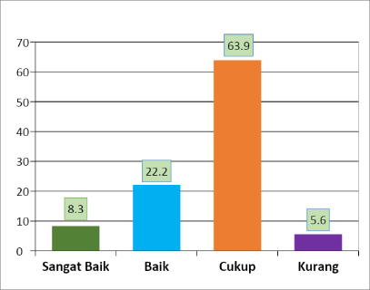
Berdasarkan tabel 4.1 ditunjukkan bahwa siswa yang mendapat skor kategori sangat baik pada hasil tes yaitu kompetensi membuat pola celana prasiklus sebanyak 3 siswa atau sebesar 8,3%, kategori baik sebanyak 8 siswa atau sebesar 22,2%, kategori cukup sebanyak 23 siswa atau sebesar 63,9%, sedangkan kurang sebanyak 2 siswa atau sebesar 5,6%. Dengan demikian, jumlah siswa yang mencapai kategori sangat baik dan baik dalam kompetensi pembuatan pola celana 11 siswa dari jumlah keseluruhan 36 siswa dengan prosentase 30,6%. untuk rata-rata kompetensi membuat pola celana pada prasiklus sebesar 80,3 atau termasuk kategori cukup. Sehingga perlu dilakukan perbaikan, agar kompetensi pembuatan pola celana meningkat.
  - Hasil siklus I
Hasil tes penelitian siklus satu dapat dilihat pada tabel dan diagram dibawah ini

Tabel 4.3. Hasil Tes Siklus I
No | Rentang Nilai | Kategori | f | Persentase  % | Bobot | Rata-rata
1 | 91-100 | Sangat Baik | 8 | 22,2 | 752 | 289436  = 85  (kategori Baik)
2 | 81-90 | Baik | 15 | 41,7 | 1284 | 289436  = 85  (kategori Baik)
3 | 71-80 | Cukup | 12 | 33,3 | 954 | 289436  = 85  (kategori Baik)
4 | 61-70 | Kurang | 1 | 2,8 | 70 | 289436  = 85  (kategori Baik)
Jumlah |  |  | 36 | 100 | 3060 | 289436  = 85  (kategori Baik)

Diagram 4.3..Hasil Tes Siklus I

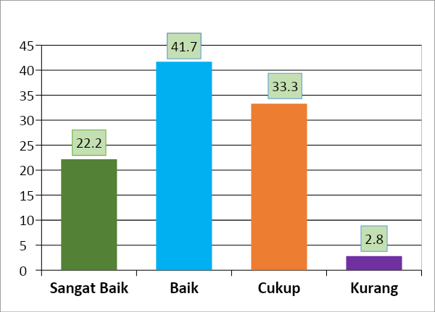

Berdasarkan tabel 4.3 ditunjukkan bahwa siswa yang mendapat skor kategori sangat baik pada hasil tes yaitu kompetensi membuat pola celana penelitian siklus I sebanyak 8 siswa atau sebesar 22,2%, kategori baik sebanyak 15 siswa atau sebesar 41,7%, kategori cukup sebanyak 12 siswa atau sebesar 33,3%, sedangkan kurang sebanyak 1 siswa atau sebesar 2,8%. Dengan demikian, jumlah siswa yang mencapai kategori sangat baik dan baik dalam kompetensi pembuatan pola celana 23 siswa dari jumlah keseluruhan 36 siswa dengan prosentase 63,9%. untuk rata-rata kompetensi membuat pola celana pada siklus I sebesar 85 atau termasuk kategori Baik.

  - Hasil Siklus II
Hasil tes penelitian siklus II dapat dilihat pada tabel dan diagram dibawah ini
Tabel 4.5. Hasil TesSiklus II
No | Rentang Nilai | Kategori | f | Persentase  % | Bobot | Rata-rata
1 | 91-100 | Sangat Baik | 10 | 27,8 | 956 | 321236  = 89,2  (kategori Baik)
2 | 81-90 | Baik | 22 | 61,1 | 1936 | 321236  = 89,2  (kategori Baik)
3 | 71-80 | Cukup | 4 | 11,1 | 320 | 321236  = 89,2  (kategori Baik)
4 | 61-70 | Kurang | 0 | 0 | 70 | 321236  = 89,2  (kategori Baik)
Jumlah |  |  | 36 | 100 | 3060 | 321236  = 89,2  (kategori Baik)

Diagram 4.5..Hasil Non Tes Siklus II
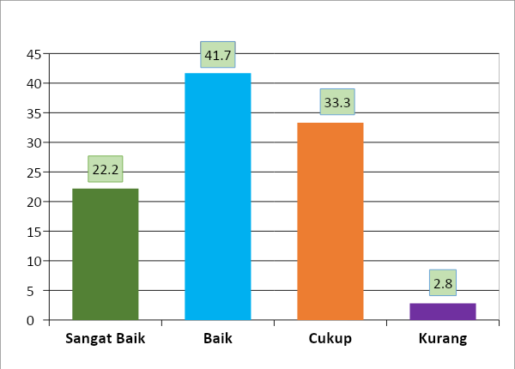
Berdasarkan hasil analisis data tes penelitian siklus II ada peningkatan jumlah siswa yang mencapai kategori sangat baik dan baik sebayak 9 siswa, dengan prosentase 25 % dari penelitian siklus I. dari hasil penelitian tersebut dapat di simpulkan bahwa adanya peningkatan kompetensi pembuatan pola celana pada siswa kelas XI Busana 3 setelah menggunakan media video via youtube .
  - Pembahasan
Hasil kompetensi pembuatan pola celana pembelajaran siklus I, dan pembelajaran siklus II seperti pada tabel berikut ini :
Tabel 4.7 Data hasil tes jumlah siswa dan prosentase kompetensi prasiklus, siklus I dan siklus II.
No | Katagori | Prasiklus | Siklus1 | Siklus2 | Ket
1 | Sangat Baik | 8,3% | 22,2% | 27,8% | Naik
1 | Jumlah siswa | 3 | 8 | 10 | Naik
2 | Baik | 22,2% | 41,7% | 61,1% | Naik
2 | Jumlah Siswa | 8 | 15 | 22 | Naik
4. | Cukup | 63,9 | 33,3 | 11,1 | Turun
 | Jumlah Siswa | 23 | 12 | 4 | Turun
3 | Kurang | 5,6% | 2,8% | 0% | Turun
3 | Jumlah siswa | 2 | 1 | 0 | Turun

Diagram 4.7. data hasil tes prosentase kompetensi prasiklus, siklus I dan siklus II
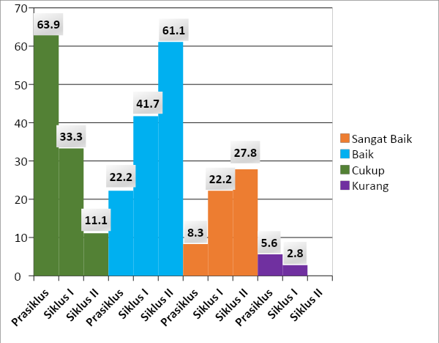
Berdasarkan tabel 4.7 dapat diketahui bahwa Kompetensi siswa kategori sangat baik dari prasiklus sebanyak 3 siswa sedangkan penelitian siklus I sebanyak 8 siswa, sehingga dari prasiklus ke siklus I mengalami kenaikan sebanyak 5 siswa, penelitian siklus I sebanyak 8 siswa sedangkan penelitian siklus II sebanyak 10 siswa, sehingga dari siklus I ke siklus II mengalami kenaikan sebanyak 2 siswa.
Setelah dilakukan tindakan pembelajaran membuat pola dengan menggunakan media video via youtube pada siklus I, hasil kompetensi membuat celana siswa mencapai nilai rata-rata 85 dan berada dalam kategori baik. Pencapaian nilai tersebut sudah maksimal, tetapi belum semua siswa mencapai nilai dengan kategori baik. Hal tersebut disebabkan bahwa siswa belum terbiasa dengan media pembelajaran yang digunakan oleh guru dan guru belum mengelompokan siswa pada saat pembelajaran dan belum memberikan kebebasan tempat untuk melaksanakan praktek pembuatan pola celana. Setelah guru merefleksi kekurangan-kekurangan pada siklus I dan melakukan perbaikan-perbaikan pada siklus II nilai rata-rata siswa meningkat menjadi sebesar 89,2. Pada hasil tes tersebut sebagian besar siswa sudah mampu membuat pola celana dengan baik. Sehingga Berdasarkan hasil tes perbandingan pada siklus I dan siklus II dapat disimpulkan bahwa media video via youtube dapat dijadikan alternatif untuk meningkatkan kompetensi siswa dalam membuat pola celana.
- Simpulan
Berdasarkan hasil analisis dan pembahasan penelitian tindakan kelas ini, maka dapat simpulkan sebagai berikut.
- Berdasarkan Hasil Tes dalam hal ini kompetensi siswa membuat celana pada pra siklus, siklus I dan siklus II mengalami peningkatan. Hal ini terlihat dari adanya peningkatan Sebelum dilakukan tindakan pembelajaran membuat pola celana dengan mengunakan media via youtube, nilai siswa hanya mencapai rata-rata 80,5 dan berada dalam kategori cukup. Setelah dilakukan tindakan pembelajaran membuat pola dengan menggunakan media video via youtube pada siklus I, hasil kompetensi membuat celana siswa mencapai nilai rata-rata 85 dan berada dalam kategori baik. Setelah guru merefleksi kekurangan-kekurangan pada siklus I dan melakukan perbaikan-perbaikan pada siklus II nilai rata-rata siswa meningkat menjadi sebesar 89,2.
- Berdasarkan hasil observasi atau non tes terdapat Peningkatan siswa yang termasuk pada kategori aktif dari pra siklus sebanyak 38,9%. Sedangkan setelah dilakukan penelitian Siklus I pada pembelajaran kompetensi membuat pola celana menggunakan media video via youtube siswa yang termasuk kategori aktif menjadi 75%, terlebih lagi setelah pada siklus I peneliti melakukan refleksi dan perbaikan pada penelitian siklus II dengan siswa dibagi menjadi beberapa kelompok dan diberikan kebebasan dalam menentukan tempat pembelajaran siswa menjadi lebih aktif dengan jumlah 83,3%.
- Berdasarkan hasil tes maupun non tes atau observasi perbandingan pada pra siklus, siklus I dan siklus II dapat disimpulkan bahwa media video via youtube dapat dijadikan alternatif untuk meningkatkan kompetensi siswa dalam membuat pola celana
- Daftar Pustaka
DraPorrieMuliyawan, KonstruksiPolaBusanaWanita, PT BPK GunungMulia, Jakarta, 2006
Ernawatidkk, Tata BusanaJilid 2, DirektoratPembinaanSekolahMenengahKejuruan, Jakarta, 2008
Dr Gerald Ariff M.Sc, Pendidikan Jarak Jauh (PJJ) e-learning & Tantangan Pendidikan Tinggi di era education 4.0, PT Haruka Evolusi Digital Utama, Jakarta, 2018
Munir, Pembelajaran Jarak Jauh Berbasis Teknologi Informasi Dan Kominukasi, Penerbit Alfabeta, Bandung, 2009
PROF. Herman dwisurjono, ph.d., adaptive and engaging e-learning:InovasiPemanfaatanTeknologiInformasiDalamPendidikanJarakJauh, FakultasTeknikUniversitasNegeri Yogyakarta, Yogyakarta, 2015
Dr. I Gede Sedana Suci, S.E, M.Ag dkk, Transformasi Digital Dan Gaya Belajar, Penerbit CV. Pena Persada, Purwokwrto, 2020
Dra. Armaini Rambe,M.Si, Sumber Belajar Penunjang Plpg 2017 Mata Pelajaran/Paket Keahlian Tata Busana Bab Iii Dasar Pola, Kementerian Pendidikan Dan Kebudayaan Direktorat Jenderal Guru Dan Tenaga Kependidikan, Jakarta, 2017
Dra. Armaini Rambe,M.Si, Sumber Belajar Penunjang Plpg 2017 Mata Pelajaran/Paket Keahlian Tata Busana Bab Vii Pembuatan Pola, Pendidikan Dan Kebudayaan Direktorat Jenderal Guru Dan Tenaga Kependidikan, Jakarta, 2017
Dra. Eri Novida, M.Pd, Dasar Pola I, Kementerian Pendidikan dan Kebudayaan, jakarta, 2013
Bintang Elly, S, MA., Dasar Pola II, Kementerian Pendidikan dan Kebudayaan, jakarta, 2013
Rofin Maulina, Pemanfaatan Media Pembelajaran Video Untuk Meningkatkan Keaktifan Siswa Pada Pembelajaran Daring Mata Pelajaran Simkomdig, Program Pendidikan Profesi Guru Dalam Jabatan Jurusan Tki Universitas Kristen Satya Wacana Salatiga, Salatiga, 2020
Desy Sari Adiyanti, Peningkatan Hasil Belajar Siswa Menggunakan Media Video Pembelajaran Pada Siswa Kelas Vi Sd Negeri 4 Sidoluhur Kecamatan Lawang Kabupaten Malang, Malang, Universitas Nahdlatul Ulama Surabaya (UNUSA), 2020.
Agustiningsih, Video Sebagai Alternatif Media Pembelajaran Dalam Rangka Mendukung Keberhasilan Penerapan Kurikulum 2013 Di Sekolah Dasar, Pancaran, Jember, 2015

